Конспект урока на тему:
Из чего что сделано?

Цель: познакомить учащихся с природными материалами, из которых сделаны различные предметы; формировать элементарное представление о некоторых производственных процессах, начиная с добычи сырья в природе и заканчивая получением готового продукта; развивать умение классифицировать предметы по характеру материала; воспитывать бережное отношение к природным богатствам, уважение к труду людей.
Оборудование: предметы из различных материалов, демонстрационный материал, цветные фишки, предметные картинки, корзинка, цветные карандаши, иллюстрации, схемы (модели) производственных цепочек, карточки с дифференцированными заданиями, глиняные изделия (для виртуальной экскурсии в музей), раздаточный материал.

Ход урока

- Организационный момент.

Вот звонок нам дал сигнал –
Поработать час настал.
Поработаем активно,
Весело и коллективно.

Девиз урока:
«Не только слушать, но и слышать, не только смотреть, но и видеть, думать, помогать».

- Актуализация опорных знаний

- Беседа.

- Какую темы мы изучали на прошлом уроке? (Экономика)
- Что такое экономика? (Экономика – это хозяйственная деятельность людей)
- От какого слова произошло слово «экономика»? (В основе слова «экономика» лежит слово «ойкос», которое на древнегреческом языке означает «дом». А буквальный перевод слова «экономика» - искусство ведения домашнего хозяйства).
- «Дом» - это не только жилище, квартира, но и город, государство.

Вывод:
С того, что нас окружает, с домашних дел и забот начинается наша экономическая жизнь.
Экономика всегда рядом с нами. (Едете ли вы в автобусе, покупаете хлеб, звоните по телефону, читаете книгу…)

- Ассоциативный куст.
- Назовите основные части (отрасли) экономики.
ЭКОНОМИКА
Сельское хозяйство
Промышленность
Строительство
Транспорт
Торговля

- Игра «Узнай отрасль экономики»

(На партах у детей иллюстрированный материал)

- Какие отрасли экономики представлены на иллюстрациях?
- Взаимосвязаны ли отрасли экономики между собой? (Промышленность и торговля; строительство и транспорт: без транспорта не доставить материалы для строительства домов; сельское хозяйство и промышленность).

- Проблемный вопрос

- Какие отрасли экономики работают, чтобы вы могли выпить утро стакан молока?

Задание учащимся:

Расставьте рисунки по порядку, чтобы получилась модель производственной цепочки.

(Корова – доярка – молоковоз – молокозавод – машина – магазин)

Вывод: задействованы следующие отрасли экономики:
- сельское хозяйство;
- транспорт;
- легкая промышленность;
- торговля.

- Сообщение учащихся «Из истории денег»

- Без чего не может работать экономика? (без денег)
- Какими же были первые деньги на Земле?

1-й ученик:
Первые деньги совсем не похожи на современные.
В одних местах деньгами считался живой скот: овцы, коровы, бычки.
В других птичьи перья, зерно, соль, табак, сушеная рыба, чай, раковины Каури.
В русском государстве деньгами служили шкуры животных – песца, белки, соболя, куницы, которые назывались куны.

2-й ученик:
Затем появились деньги из металла. Они были в виде брусков, колец, прутиков, слитков. Изготавливали их из серебра, золота, меди, бронзы. Слитки постепенно стали делать круглыми, как современные монеты.
Рубль – от слова «рубец».
При отливе рублей на слитке металла оставался шов от литейной формы. Этот шов назывался «руб» или «рубец».
Рубль – это слиток со швом.

3-й ученик:
Позднее появились бумажные деньги.
Впервые их пустили в обиход в Китае.
Пластиковые деньги появились во Франции, в 1974 году из изобрел Ролан Морено.

Вопрос учащимся: Что нового вы узнали о деньгах разных стран из дополнительной
литературы?

Сообщение детей «Деньги разных стран»

- Валюта России «Рубль»;
- Валюта Объединенного Королевства Великобритании и Северной Ирландии «Фунт» (стерлингов);
- Валюта Китая «Юань»;
- Валюта Японии «Иена»;
- Валюта Европы (Германия, Франция, Греция, Польша, Италия, Испания, Австрия …) «Евро»;
- Валюта Соединенных Штатов Америки (США) «Доллар»;
- ЛНР «Мультивалютная система».
(В ЛНР используют и рубль, и гривну, и доллар, и Евро)

- Мотивация учебной деятельности. Самоопределение тем и целей урока (прогнозирование)

Ребята, Мудрая Сова в супермаркете купила много товара. Она предлагает вам распределить все предметы на группы.
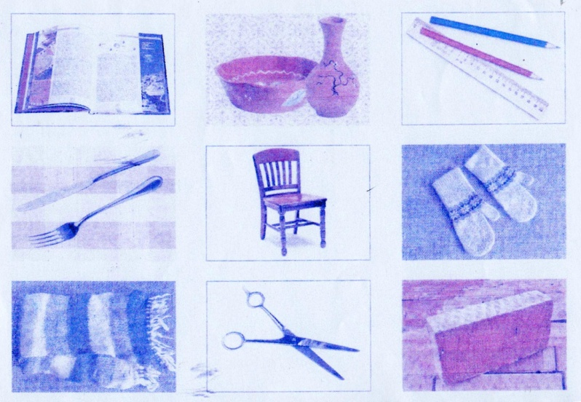

Как вы распределили? Почему?
1 группа: кружка, ваза (из глины);
2 группа: ножницы, ложка (из металла);
3 группа: шарф, рукавички (из шерсти);
4 группа: линейка, карандаш (из древесины).

- Что общего у этих предметов? (они сделаны руками человека)
- Как вы думаете, какую тему мы будем изучать? (Из чего что сделано)
- Узнаем, из чего и как люди изготавливают различные изделия. Научимся изображать производственные цепочки с помощью моделей. Будем учиться уважать труд людей различных профессий.

- Работа над новым материалом

- Работа по карточкам

- Для изготовления каких предметов нужна древесина? Накройте их зелеными фишками.
- Металлические предметы накройте красными фишками.
- Изделия из глины – желтыми.
- Шерстяные вещи – синими.
- Попросите у соседа по парте проверить вашу работу.
- Если потребуется, исправьте ошибки, перемещая фишки.

- Деление класса на три группы. Новые задания от Мудрой Совы.

Каждая группа знакомится с производством различных изделий (текст, рисунки, вопросы на с.109 – с.111).
Каждая группа готовит по одному сообщению и выступает перед классом.

Сообщения представителей каждой из групп.

1 группа: Это все из глины.
- Глину добывают в карьерах экскаваторами. В сыром виде она очень пластична и эластична.
- Глина смешивается с водой до состояния густой пасты.
- Из нее умелые руки мастеров на гончарном круге могут вылепить и горшки, и различные вазы, кувшины, и различные фигурки.
- Далее готовые изделия расписывают различными узорами.
- Затем их (изделия) обжигают печи, чтобы они затвердели.

2 группа: Как рождается книга.
- Спиливают (рубят) деревья.
- Обрабатывают древесину и делают бумагу.
- Писатель создает книгу.
- Художники рисуют иллюстрации.
- Затем в типографии печатают книгу.
- В книжных магазинах продают книги.
3 группа: Как делают шерстяные вещи.
- Стригут овец. Получают шерсть. (Готовую шерсть называем волной)
- Из шерсти прядут нитки (На прядильном комбинате)
- Из ниток изготавливают шерстяную одежду.

- Моделирование производственных цепочек

шерсть | -пряжа | -свитер
глина | -гончар | -кувшин
древесина | -бумага | -типография | -книга

- Закрепление изученного материала

Дифференцированные задания:

- Виртуальная экскурсия в музей гончарного искусства.

Ученица – экскурсовод демонстрирует глиняные изделия, расположенные на выставке.

Все эти изделия изготовлены из глины. Их называют керамическими. Слово керамика – означает глина.
Людей, которые работали с глиной, называли гончарами, а их занятия гончарством.
Чтобы из кусочка глины получился кувшин или ваза надо много потрудиться.
Гончары изготавливали посуду: кувшины, вазы, миски, горшки, тарелки, кружки.
Горшки:
- на 1л называли кашник;
- от 2л до 4л - полоскун;
- свыше 10л - свадебник, т.к. в нем готовили блюда на свадьбу;
- маленькие горшочки назывались горнята.
А еще изготавливали глиняные игрушки: фигурки животных, людей, а также свистульки.
Ребята нашего класса тоже изготавливали поделки из глины.

- Выполнение задания по карточке №1 (стр. 70 рабочей тетради «Из чего это сделано»). ( Работа в парах).

Соединение стрелками разного цвета различных производственных цепочек.

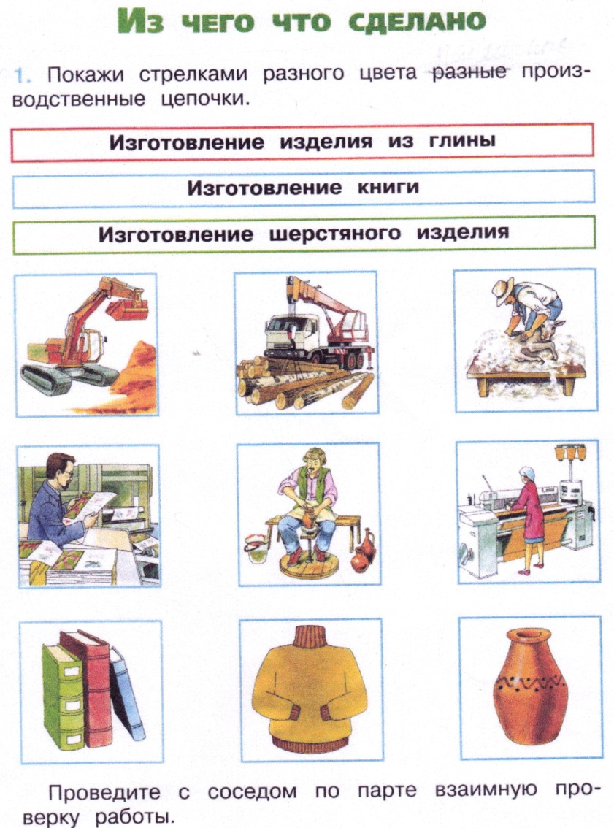

- Выполнение задания по карточке № 2 (стр. 71 «Во что люди могут превратить материалы»).

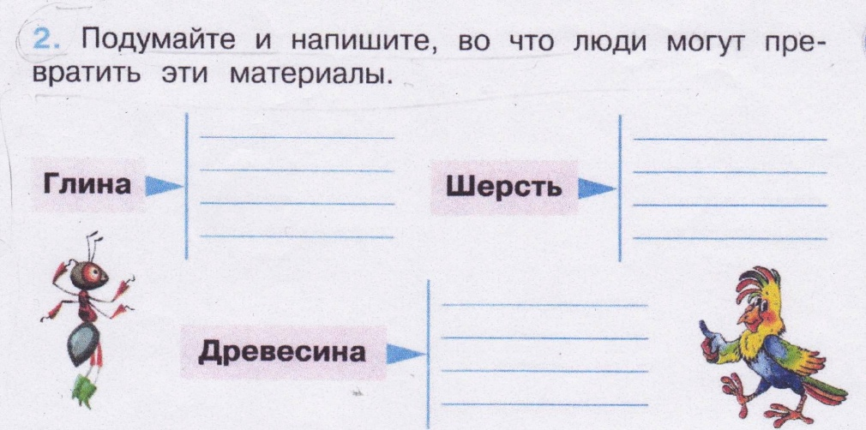

Глина | Шерсть | Древесина

- Самостоятельное выполнение: Задание №3. «Составить цепочки» (стр. 71)

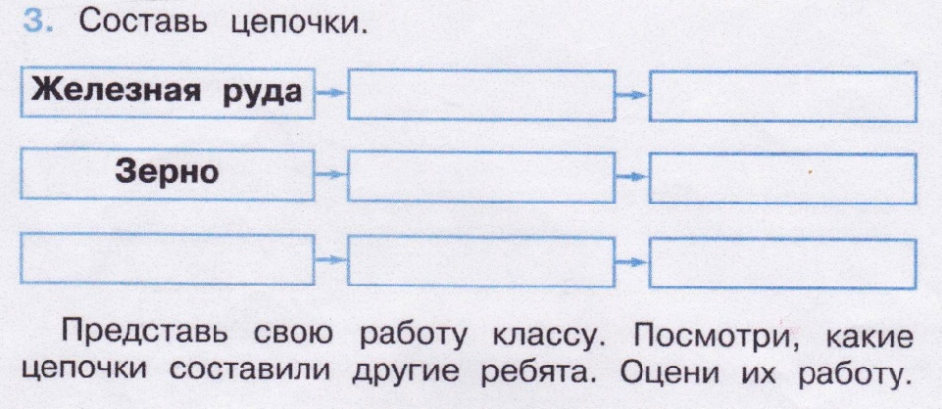

Какие цепочки вы составили?
- Железная руда – завод – ножницы;
- Зерно – мельница – хлеб;
- Кусок древесины – завод (станок) – карандаши.

- Рефлексия. Оценка своих достижений

Упражнение «Микрофон»
- Сегодня я узнал ___________________
- На уроке я работал ___________________
- Меня удивило ___________________
- Мне захотелось ___________________
- Я научился ___________________

- Подведение итогов урока

- Человеку нужны самые разные изделия. Где же он берет материал для изготовления? (в природе)
- На что должны обращать внимание люди, добывая в природе различные материалы? (добывать их не больше, чем требуется. Расходовать экономно. Сажать новые деревья, восстанавливать земли).
- Природные богатства не безграничны, их нужно беречь. (Карьер, оставшийся после добычи глины, - рана на поверхности земли. Вырубленный лес – это уничтоженный дом многих растений и животных).
- К чему может привести неразумное расточительное использование природных богатств? (Не будет леса, не будет животных и растений, не будет человека. Наша планета станет пустыней).
- В каждую вещь вложены знания и труд многих людей, поэтому к вещам нужно относиться бережно.

- Домашнее задание:
Закончить работу по карточкам (задание №4), найти материал.
Составить рассказ о предметах.
I ряд – Какие есть у меня изделия из глины?
II ряд - Какие есть у меня изделия из древесины?
III ряд - Какие есть у меня изделия из шерсти?

